生物学基礎 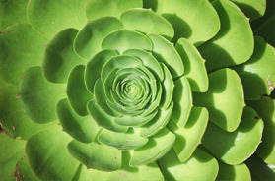

はじめに
この科目は、高等学校で生物を履修しなかった学生を対象に、限られた時間内で生物学の基本的な項目を理解できるようにすることを目標としている。
限られた時間なので、高等学校で学ぶ生物のすべてを網羅しているわけではない。生物学の基本となることがらを理解し、さらに発展させるための基礎となることを学ぶ。
必要に応じて課題を与えるので、受講する学生はただ講義を聴くだけでなく、積極的かつ能動的に参加して欲しい。

１．なぜ生物学を学ぶか

なぜ生物学を学ぶのだろうか。君たちが生物学を学ぶ理由は大きく2つあると思う。1つめの理由は、人として生きていくために生物学が必要だからである。もう1つの理由は、生物学を基礎とする専門諸科学を学ぶために必須だからである。
少し古くなるが、1998年9月25日付の朝日新聞夕刊に次のような記事が載った。見出しは「生物学は必修だ（米国の大学で試み広がる）」というものである。記事のリード部分は次のようなものである。
「『21世紀は生物学の世紀』を合言葉に、米国の大学で生物学を理工系学生の必修科目にする動きが起こっている。1993年にマサチューセッツ工科大学（MIT）で始まり、３年後、カリフォルニア工科大学も採り入れた。米国立保健研究所（NIH）や米航空宇宙局（NASA）でも、生物学を工学と結びつける試みが進んでいる。（ワシントン：辻篤子）」
続いて「教授も学生に混じり受講」の中見出しの後に、次のような本文が続く（図は後から入れたものである）。

「MITでは93年から、工学部も含めて全学生が、生物学を1学期履修することになった。2学期履修する物理学、数学の半分で、化学と同じだ。93年にノーベル医学生理学賞を受けた生物学部長のフィリップ･シャープ教授は『MITにとって重要な生物科学の分野は、神経生物学や、工学と生物学の境界領域。芽生えつつある好機を十分に生かしたい』と語る。
生理学や生態学などを個別に教える時間はない。授業では、すべての生物学の基本である遺伝と細胞について教え、次にこの基本法則がどう実際に働いているか、病気や感染症、免疫などの例で見ていく。
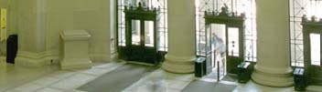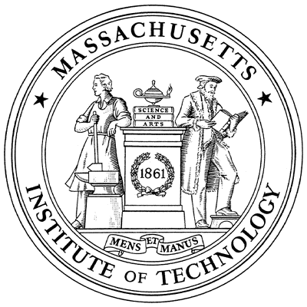
http://web.mit.edu/

生物学の授業を学生に混じって聞く教授もいる。工学部などの教授を対象とした分子生物学の講義もある。『キャンパス全体に、生物学の用語が浸透してきたことが大きい。他分野の研究者が新しい可能性の場として生物学をとらえるようになってきた』とシャープ教授。
さらに、同教授によれば、生物学が必要なのは、理工系学生ばかりではない。現代生物学が病気の理解や治療法を大きく変える一方、生物としての人間の理解も急速に進んでいる。『21世紀の教養人は、人間というものを知るために、現代生物学を多少なりとも理解することが必要になってくると思う』
カリフォルニア工科大学が96年から始めた生物学イニシアチブ計画では、学生が1年目か2年目に生物学を1学期取る。
『次の20年は生物学が非常に重要になる。そのためにカリフォルニア工科大学ではどう備えるべきか』と教授の間で議論が始まり、計画が決まった。そのために1億ドルの寄付を募集中。昨秋には、ノーベル医学生理学賞受賞者のデービッド･ボルチモア新学長を迎えた。生物学者に、専門分野の基礎と将来性について話してもらう全教授向けの講演シリーズも始まった。

http://www.caltech.edu/#

指揮をとる物理学者のスティーブン･クーニン副学長はいう。『カリフォルニア工科大学の強みを生かすため、脳の機能解明をめざす神経生物学と、卵からの発生を重点テーマにしている。小さい大学なので分野間交流が盛ん。さまざまな分野の人材を動員して取り組んでいきたい』
『生物学は今や、生物学者だけのものではない』とNIHのハロルド･バーマス所長は今年2月、米科学振興協会（AAAS）年次大会で言い切った。この考えに立ってNIHは、生物学や、化学、工学など多彩な分野の専門化学共同で生物学的問題に取り組む計画を進めている。
NASAのダニエル･ゴールディン長官の持論も『宇宙の生命のなぞに挑むには生物学者が欠かせない』。この夏には宇宙生物学の研究所が新設された。」
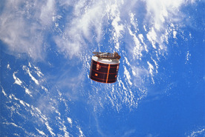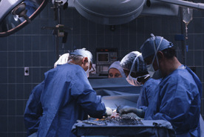
この記事では、21世紀の教養人にとって人間を理解するためには人文･社会科学に加えて生物学の知識が不可欠だと言っている。人間とは何かという、古くて新しい問いかけに答えるには、生物学の知識が必要だというのだ。さらに今や、毎日の新聞を開いても遺伝子、DNA、環境ホルモンなど生物学の理解を前提とした記事が必ずといっていいほど載っている。これらの記事を正しく読むためにも、生物学の知識は不可欠である。
この記事では、理工系学生にとって生物学が必修であるといっている。物理学や工学と生物学の境界領域が広がっているからである。生物物理学という分野のように、物理学のほうから生物学の事象を明らかにしようとするアプローチも盛んである。ましてや君たちは生物学をコアとする医学･歯学を学ぼうと決心してこの大学に入学してきたのである。生物学はまさに必修なのだ。
と言っても、肩肘を張ることはない。ただ、十分、心して取り組んで欲しい。もともと知ることは楽しいことなのだから。

２．この科目の概要

１）この科目で学ぶことと目標
この科目の目標を一言で言えば、これから学ぶ生物学や、生物学を基盤とした科目の内容を理解するために必要な、conceptual frameworkを理解することである。
どうして「conceptual framework」などという言葉を使ったのだろうか。
それは現代の生物学の知識が増大する一方で、すべてを学ぶことが不可能になっているからである。君たちに「生物」を受験科目にしなかった理由を聞けば、「憶えることが多すぎる」ことを挙げるだろう。高等学校の生物でもそうなのだから、先端の生物学に至っては推して知るべしである。どんなに整理しても、限られた時間内ですべてを教えることはできないのである。
それではどうすればいいのだろうか。君たちは物理学や化学では基本的なルールを学び、後はそれを組み合わせれば理解することができることを知っている。生物学でもそれと同じ方法を取ればいいはずである。ところがこれまでは、生物学では現象の多様性に目を奪われ、なかなかframeworkをつくることができなかった。しかしながら、現代生物学の発展によって、frameworkをつくることが可能となってきたのである。
Frameworkをちゃんと理解すれば、あとはそれを発展させていけば、生物学のいろいろな事象を理解することは容易になる。自分で発展させることもできる。そこで、この科目では、生物学の基本的なframeworkを理解することに徹することにする。
それでは、生物学の「conceptual framework」はどのようなものだろうか。大まかに言えば、それは次のようなものとなるはずである。

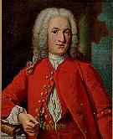
・地球上の生物の多様性
・多様性の認識と整理（リンネの分類学）（ただしリンネは神様がつくったと考えていた）
http://www.ucmp.berkeley.edu/history/linnaeus.html

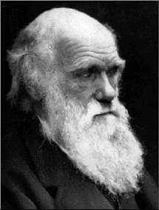
・神様が創ったとすると生じる矛盾の拡大
・そうではなくて進化したのではないか
・個体群には変異がある、変異は遺伝する、すべての子供が生き残れるのではない、適した変異をもつものが子を残せる
（ダーウィンの進化論）
http://www2.lucidcafe.com/lucidcafe/library/96feb/darwin.html

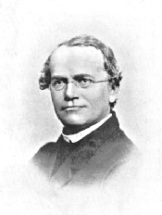
・変異があり遺伝するということはどういうことか
（メンデルの実験）
・表現型に対応する粒子状単位（遺伝子）がある
http://www.mendel-museum.org/
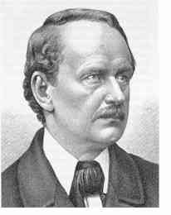
・すべての生物は細胞からできている
（シュライデンとシュバンの細胞説）
・細胞の構造を見ると核があり、核内には染色体がある
・この染色体上に遺伝子があると考えるとすべて話があう
（体細胞分裂と減数分裂）
・減数分裂によって次世代に遺伝子が伝えられる
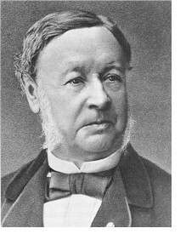 http://www.biology.arizona.edu/cell_bio/tutorials/cells/cells3.html

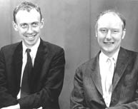
・遺伝子の本体は何か
（形質転換からワトソンとクリックのDNAの構造へ）
・遺伝子と表現型はDNAとタンパク質に置き換えることができる
・タンパク質分子の相互作用によりさまざまな機能が実現される

http://biocrs.biomed.brown.edu/Books/Chapters/Ch%208/DH-Paper.html（原著論文）
http://www.accessexcellence.org/AE/AEC/CC/DNA_structure.html
http://www.blc.arizona.edu/Molecular_Graphics/DNA_Structure/DNA_Tutorial.HTML
http://molvis.sdsc.edu/dna/index.htm

以上のことを簡単にまとめると次の４点に要約できる。
（１）生物は進化の産物である
（２）生物は生態系のなかで生きている
（３）生物は遺伝子に支配されたシステムである
（４）生物が生きていけるのは分子間の相互作用による機能のおかげである

ヒトも生物の一員であるので、例外ではないことを認識すべきである。

２）講義のやり方
・講義は、上の述べた枠組みを理解することを目的に、上に述べた順番で講義を進める。そのため講義には必ず出席することを要請する。
・講義はパワーポイントを使って行う。
・教科書は「大学生のための基礎シリーズ２ 生物学入門」石川 統編 東京化学同人 を使う。ただし、すでに述べたとおり、すべてを教えるわけではない。講義をきっかけに教科書を読み、さらに発展的にいろいろな資料を読んだり、体験したりして、生物学の枠組みを理解し、その上にくみ上げられたさまざまな事象を理解するようにつとめて欲しい。そのための方法は、講義の中で紹介する。
・講義の内容は医科歯科大学のウエッブ上に公開する。
・講義ノートは上記からダウンロードできるようにする。
・教科書と講義ノートを事前に予習して、講義に臨むことを要求する。
・講義の内容をもう一度見たい人のために、講義で使ったパワーポイントは上記ウエッブサイトにアップロードする。

３）課題等
課題を出し、期限までの提出を要求する。

４）評価
課題に対する提出物と定期試験期間内に行う試験によって評価する。
講義の最後に、学生による授業評価を受ける。

３．この科目の担当者とウエッブサイト

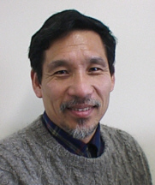 和田 勝（教養部・生物学・教授）
（ヒポクラテスホール４階第１教官研究室）
電子メールアドレス：wada@tmd.ac.jp
ホームページ：http://www.tmd.ac.jp/artsci/biol/wada/wada-j.htm

下記アドレスにこの講義に関する情報を載せるので、定期的にチェックすること。また、このテキストとパワーポイントファイルを載せるので必要に応じてダウンロードして利用すること。

URLアドレス http://www.tmd.ac.jp/artsci/biol/introbiol.htm

